Pratteln, 12 Septembre 2025
Rappel de produit : Clous de Girofle Entiers McCormick 23g

Chers clients
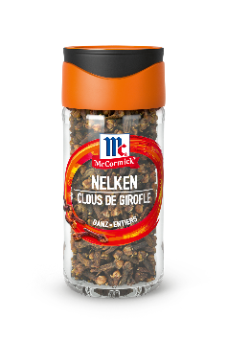
McCormick rappelle un lot de son produit Clous de Girofle entiers McCormick 23g. Des quantités non conformes d'un insecticide appelé chlorpyrifos ont été détectées dans ce lot. La sécurité de nos consommateurs est notre priorité absolue, c'est pourquoi nous prenons cette mesure.

Seul le lot suivant est concerné par ce rappel :
Nom du produit | Numéro de lot | Code-GTIN | MHD
McCormick  Clous de Girofle Entiers 23g | 502340133 | 7610071234698 | 23/01/28

Aucun autre lot ni dates de péremption n’est concerné. Vous pouvez retourner les produits concernés aux magasins où vous les avez achetés. Le prix de vente vous sera remboursé, même sans reçu.
Nous regrettons l'incident et nous nous excusons pour les inconvénients causés. Nous tenons à vous rassurer sur l'importance que nous accordons à la qualité, de la source à la table, en vous offrant un bilan inégalé en matière de sécurité et d'intégrité. Si vous avez des questions, veuillez nous contacter à l'adresse suivante : info@mccormick.ch

